Для автономных и бюджетных учреждений
Уважаемые коллеги!
При работе с документами (Контракты, Малые закупки по 44-ФЗ), которые имеют связь с документами в ПК «Веб-Торги КС».
Для корректного проведения платежей нужно добиться 100% загрузки ваших контрактов в ПК «Бюджет-Смарт Про» в базу 2024 года.
При этом Сумма ГК в ПК «Бюджет-Смарт Про» должна быть равна сумме ГК в ПК «Веб-Торги КС»
После отправки контракта из ПК «Веб-Торги КС» по кнопке – «Сформировать договор в БКС» через некоторое время в ПК «Бюджет-Смарт Про»
вы увидите Договор.
Для автономных и бюджетных учреждений достаточно равенства сумм между ПК «Веб-Торги КС» - Контракты – Зарегистрировано и
ПК «Бюджет-Смарт Про» - Госзаказ – Договор
ПК «Бюджет-Смарт Про» - СОСТОЯНИЕ СЧЕТА
Обратите внимание на показатели ПЗЗ и ГК
В настоящий момент наблюдаются проблемы с исключением из учета ПЗЗ при загрузке Договора в ПК «Бюджет-Смарт Про»
Если заметили несоответствие, просим сообщить на адрес электронной почты smart@egov66.ru номер и сумму ПЗЗ, реестровый номер контракта, которые являются взаимоисключающими документами.
Сумма и количество Договоров (столбец ГК) должна соответствовать сумме актуальных версий контрактов в ПК «Веб-Торги КС»
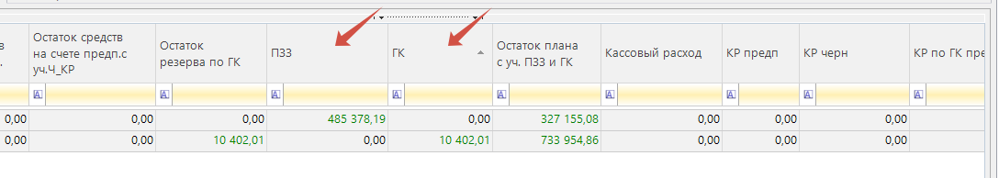

При наличии отклонений
- Проверить соответствие информации в ПК «Веб-Торги КС» - Контракты – Зарегистрировано и
ПК «Бюджет-Смарт Про» - Госзаказ – Договор
- Загрузить в ПК «Бюджет-Смарт Про» последние актуальные версии контрактов или МЗ (при отсутствии)
- Зайти в СОСТОЯНИЕ СЧЕТА.
- Если нет соответствия сумм в столбце ГК год информации в ПК «Веб-Торги КС» - Контракты – Зарегистрировано: по двойному клику провалиться внутрь - Движение по счету. Программа покажет все документы, которые в настоящий момент загружены в систему и произвести сверку с информацией, размещенной в ПК «Веб-Торги КС» - Контракты – Зарегистрировано.
- В случае несоответствия документов по количеству или сумме необходимо из ПК «Веб-Торги КС» направить в ПК «Бюджет-Смарт Про» последнюю актуальную версию контракта.

При формировании изменений по малым закупкам в ПК «Веб-Торги КС» обратите внимание:
Год разбивки сумм по месяцам должен быть 2024!

Сумма 2024 года должна соответствовать сумме разбивке по месяцам, в сумме 2023 года указывается сумма оплаты в 2023 году
